宜蘭縣公正國小108學年度辦理戶外教育
「羅馬大道，岩來如此」成果報告書
壹、量之分析：
一、108學年度教育部國民及學前教育署補助實施戶外教育計畫成果績效表
(二)戶外教育資源整合及推廣費用-學校實施戶外教育
月份 | 計畫/活動/研習名稱 | 地點 | 對象 | 人數 | 執行經費（元）
1 | 發現羅董，岩來如此 | 羅東自然教育中心、羅東鎮農會觀光工廠 | 公正國小師生 | 55 | 10,400
5 | 發現羅董，岩來如此 | 大洲馬場、宜農牧場、  歪仔歪攀岩館 | 公正國小師生 | 55 | 21,850
貳、質之分析
一、活動辦理之課程內涵與成效
主題名稱：羅馬大道，岩來如此
一、戶外教學景點概說 |  |  |  |  |  |  |  | 二、學習目標 |  |  |  |  |  |  | 三、成效
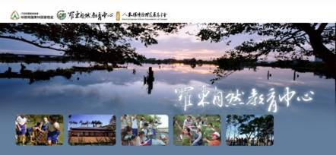 |  |  |  |  |  | 羅東自然教育中心 |  | 體驗自然活動，引導孩子親身體驗與探索，感受自然的美好。 |  |  |  |  |  |  | 能實際訪查並做  紀錄。
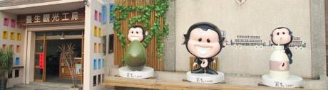 |  |  |  |  |  | 羅東鎮農會觀光工廠 |  | 認識羅董養生觀光工廠主要的演變，從實際的參訪，指導學生認識在地產業文化。 |  |  |  |  |  |  | 認識地方自然資源及鄉土美食產業。
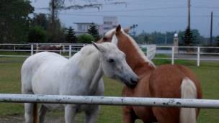 |  |  |  |  |  | 大洲馬場 |  | 教導學生以正確的方式接近小動物，並學會運用工具、圖鑑觀察小動物的特性。 |  |  |  |  |  |  | 了解馬的生活地點、活動情形與習性。
 |  |  |  |  |  | 宜農牧場 |  | 藉由學生的探究紀錄中，了解學童是否能掌握觀察小動物的重點，獲得新發現。 |  |  |  |  |  |  | 了解每種小動物的生活地點、活動情形與習性都有差別。
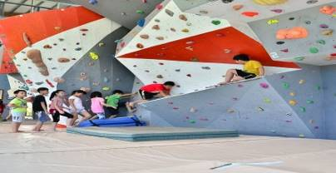 |  |  |  |  |  | 歪仔歪攀岩館 |  | 讓孩子透過實際操作，了解運動的好處進而喜愛運動。 |  |  |  |  |  |  | 體驗運動場館，建立運動習慣。
四、課程資訊
場域類型 | 觀光工廠 |  |  |  | 休閒農場 |  | 蘭博家族 |  |  | 文教社政 |  | 人文歷史 | 自然景點 |  |  | 遊憩教室
場域類型 | ˇ |  |  |  | ˇ |  |  |  |  | ˇ
場域類型 | 美食特產 |  |  |  | 生態步道
鄉鎮別 | 頭城鎮 |  |  |  | 礁溪鄉 |  | 壯圍鄉 |  |  | 宜蘭市 |  | 員山鄉 | 五結鄉 |  |  | 羅東鎮
鄉鎮別 |  |  |  |  |  |  |  |  |  |  |  | ˇ |  |  |  | ˇ
鄉鎮別 | 三星鄉 |  |  |  | 大同鄉 |  | 冬山鄉 |  |  | 蘇澳鎮 |  | 南澳鄉 | 外縣市
鄉鎮別 | ˇ |  |  |  |  |  | ˇ
年段 | ㄧ年級 |  |  |  | 二年級 |  | 三年級 |  |  | 四年級 |  | 五年級 | 六年級
年段 |  |  |  |  | ˇ
年段 | 七年級 |  |  |  | 八年級 |  | 九年級
融入領域 | 語文 |  |  |  | 數學 |  | 自然與生活科技 |  |  | 社會 |  | 藝術與人文 | 健康與體育 |  |  | 綜合
融入領域 |  |  |  |  |  |  | ˇ |  |  | ˇ |  |  | ˇ
五、注意事項：
1. 戶外教學參訪，必須規定課程時間，並要求學生必須在時間內完成活動，以免耽擱其他課程活動的時間。
2. 交通如需步行時，必須請學生務必遵守交通規則及排隊秩序。
3. 活動當天若遇天候不佳，請學生務必攜帶雨具。
4. 為提倡環保觀念，請學生活動當天自備環保餐具。
5. 林場蚊蟲較多，活動前提醒學生做好防蚊保護。
6. 提醒學生需安靜觀察動物狀況，一段時間後再由遠而近慢慢接近動物。勿有讓動物感到緊迫的行為：例如追
打動物、以聲音或動作驚嚇動物。
7. 『攀岩場規則及注意事項』：①場內場外嚴禁奔跑，躺臥。②岩場內禁止吃東西喝水（請到外面休息區）。
③注意上方是否有人攀爬，不可在其下方活動，以免上方人員墜落，撞擊下方人員。④攀登完畢下攀時請注意下方是否有人。⑤十二歲以下的小孩，若要攀登超過3公尺高（紅線以上）請告知駐場教練。⑥發現有岩塊鬆動或破損，請即通知駐場人員。
六、教材內容〜詳如第11~14頁附件說明
活動別 |  |  | 教學活動說明 |  |  |  |  |  | 教學  時間 |  | 參考資料
七、學習資源
1.宜蘭縣校外教學資源整合網
2.羅東自然教育中心
八、聯絡資訊
單位名稱 |  | 聯絡人 |  | 電話 |  |  |  |  | 開放時間 |  |  |  |  | 收費明細
羅東自然教育中心 |  |  |  | 03-9540823 |  |  |  |  | 星期一〜五  08:00–17:00 |  |  |  |  | 半日500元  全日800元
羅東鎮農會觀光工廠 |  |  |  | 03-9518667 |  |  |  |  | 09：00〜17：00 |  |  |  |  | 手工豆花150元  手工豆腐300元
大洲馬場 |  |  |  | 03-9897252 |  |  |  |  | 08:00-12:00  14:00-18:00 |  |  |  |  | 騎馬體驗100元  導覽：每人50元
宜農牧場 |  |  |  | 03-9567724 |  |  |  |  | 上午9:00〜下午6:00 |  |  |  |  | 入園門票：每人30元  導覽：每人20~100元  餵食五寶100元
歪仔歪攀岩館 |  | 李偉忠教練 |  | 0910-037440 |  |  |  |  | 周一〜周五：09:00~12:00、12:30~15:00、15:30~18:00 |  |  |  |  | 抱石區$5,000/時段
九、網頁連結
- 宜蘭縣校外教學資源整合網http://140.111.66.154/index.php
- 羅東自然教育中心http://luodong-nec.blogspot.tw/
- 羅東鎮農會觀光工廠http://www.loton.com.tw/tourismfactory.asp
- 大洲馬場https://zh-tw.facebook.com/pages/category/Recreation-Center/%E5%A4%A7%E6%B4%B2%E9%A6%AC%E5%A0%B4-1487026948292718/
- 宜農牧場https://www.facebook.com/%E5%AE%9C%E8%BE%B2%E7%89%A7%E5%A0%B4-196029207092019/
- 歪仔歪攀岩館https://www.facebook.com/YOY-%E6%AD%AA%E4%BB%94%E6%AD%AA%E6%94%80%E5%B2%A9%E9%A4%A8-229618914925/

二、過程檢討
- 羅東自然教育中心的快樂山上人課程，較缺少低年級學生實作部分，學生對於過去伐木工人辛勞感受不深，此課程較適合中、高年級學生參加。
- 由於豆腐製作DIY需要使用到卡式爐，低年級孩子較不易操作，可事先請家長或工作人員協助製作。

三、問題解決策略
- 事先跟導覽人員確認活動所需材料多寡。
- 建議解說人員以班級分開進行教學。
- 活動前調查可以共同前往，協助動進行的家長人數。

四、活動照片或學習紀錄
(請附上清晰照片至少20張、學習單或相關回饋圖表，並加註說明文字)
(一)學習單作品
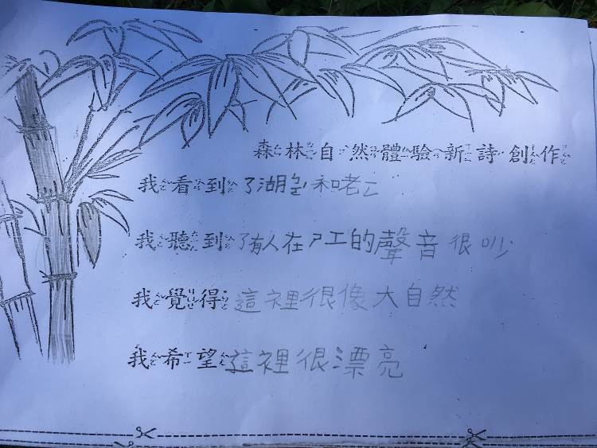 | 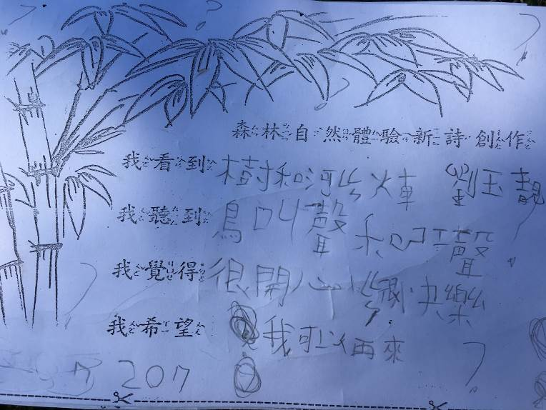
新詩創作 | 新詩創作
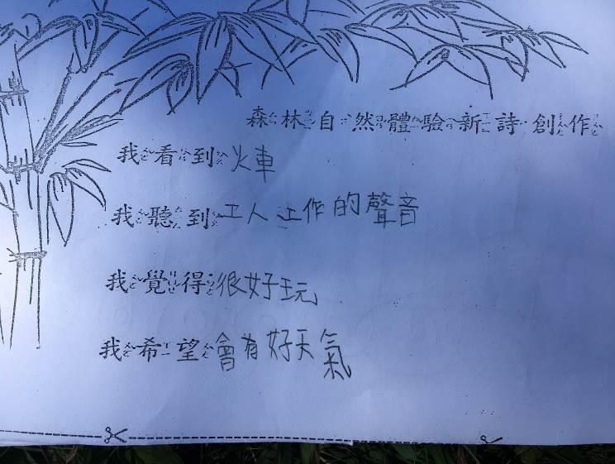 | 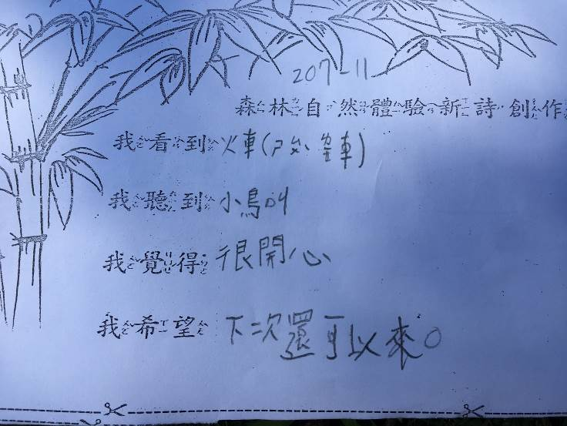
新詩創作 | 新詩創作
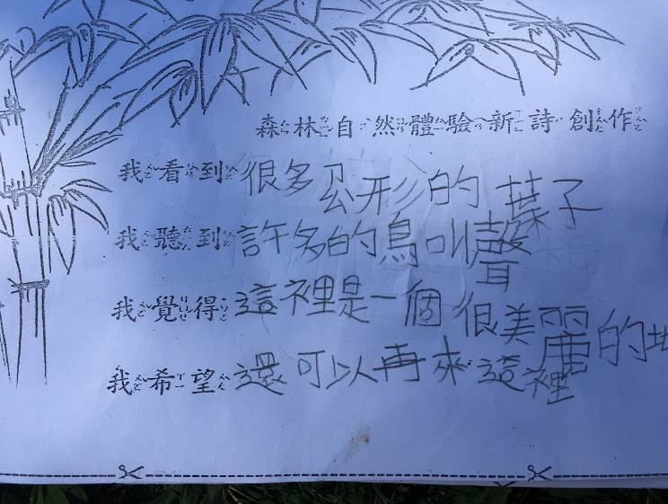 | 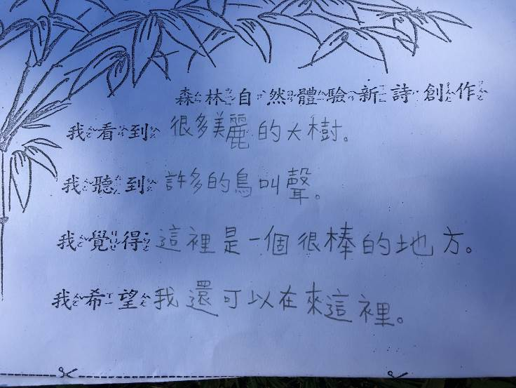
新詩創作 | 新詩創作
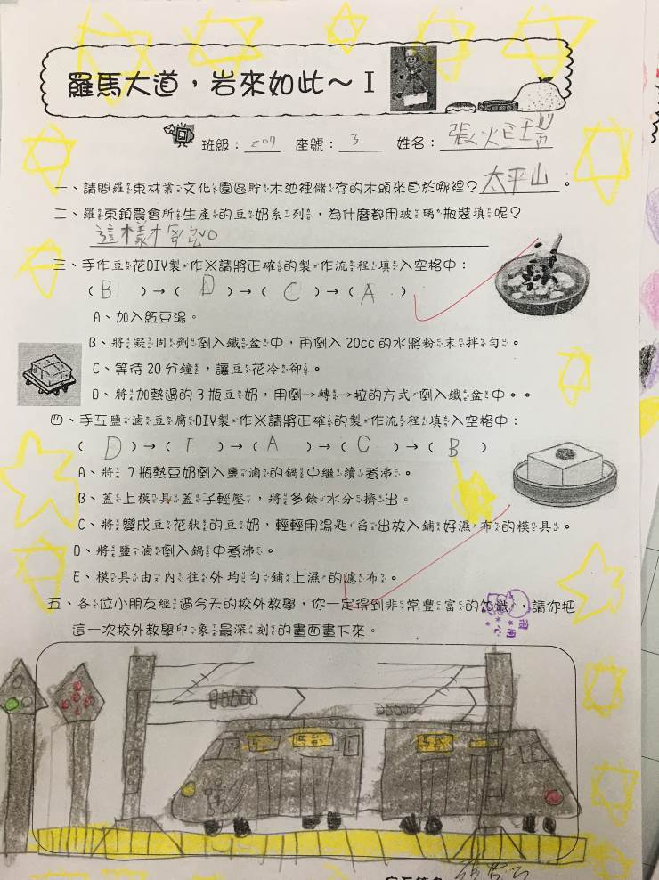 | 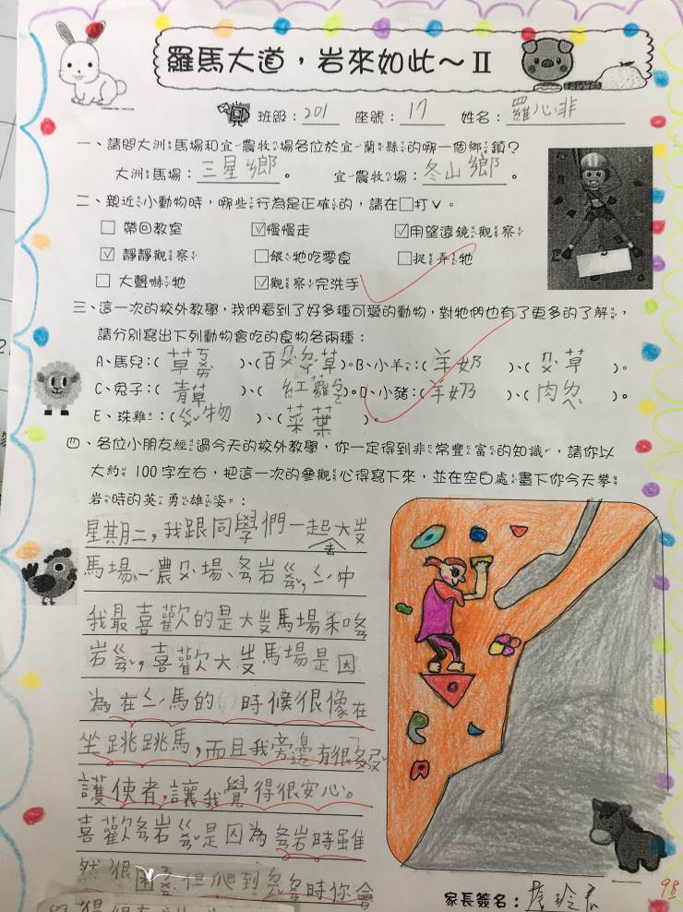
學習單作品 | 學習單作品
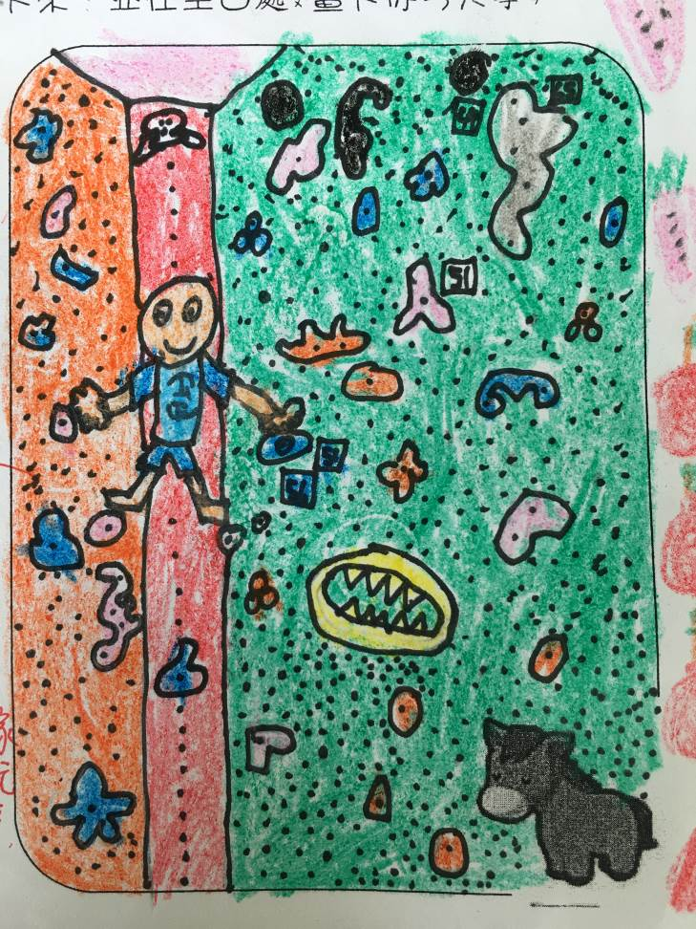 | 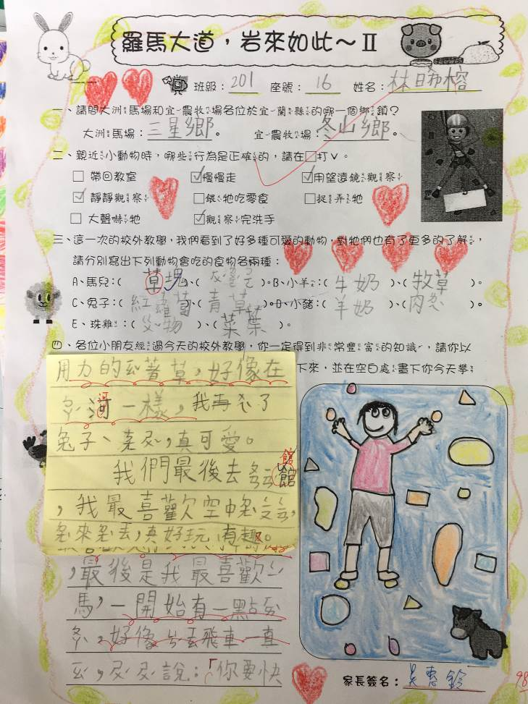
學習單作品 | 學習單作品
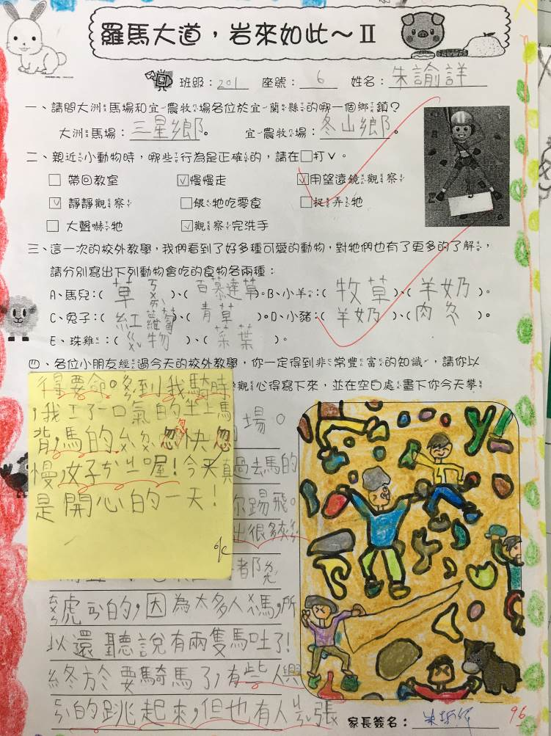 | 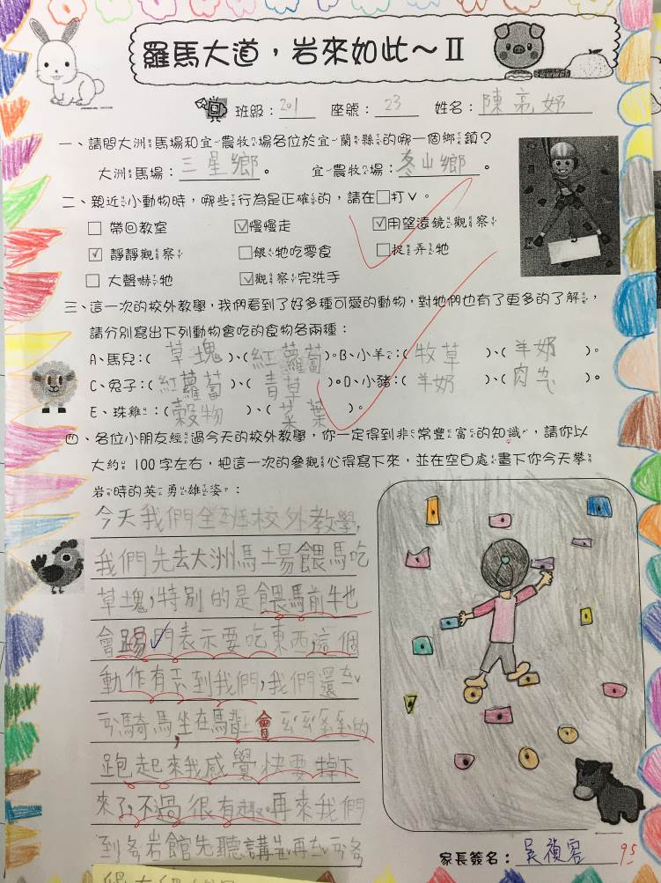
學習單作品 | 學習單作品
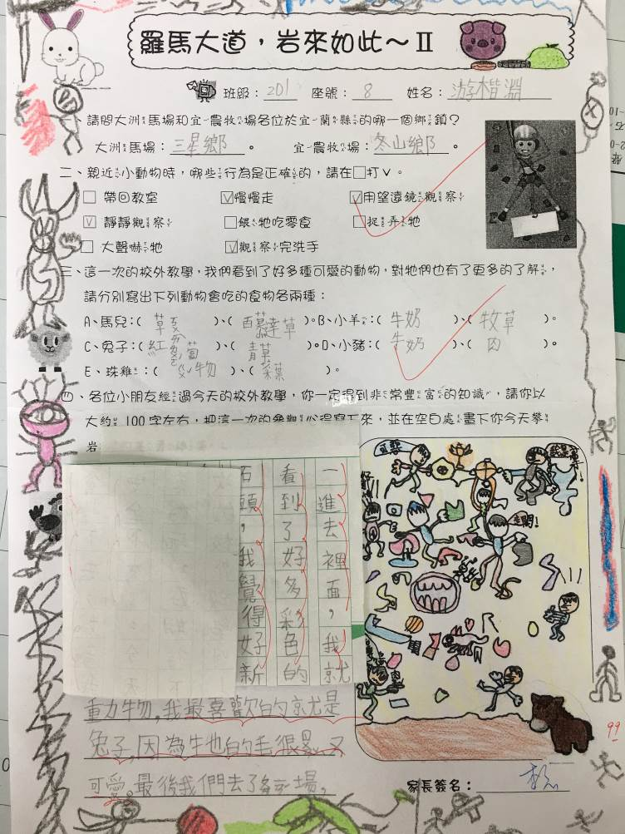 | 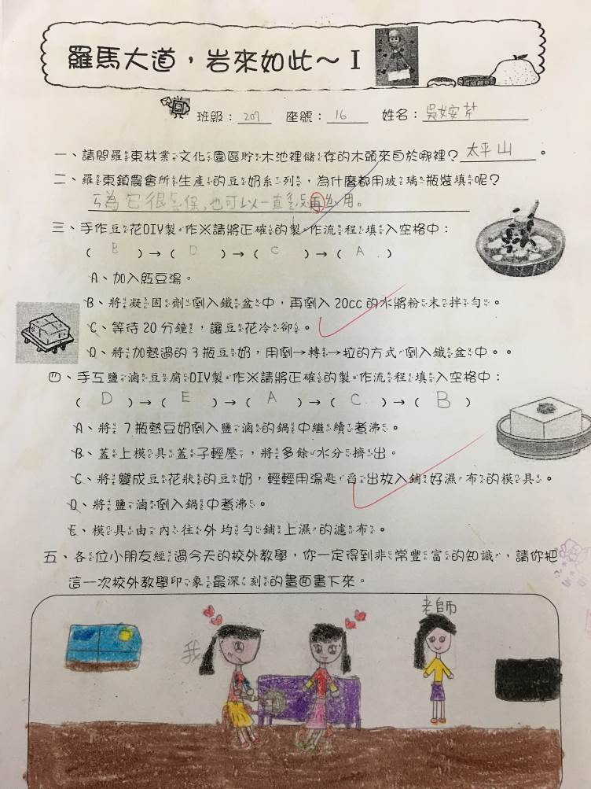
學習單作品 | 學習單作品
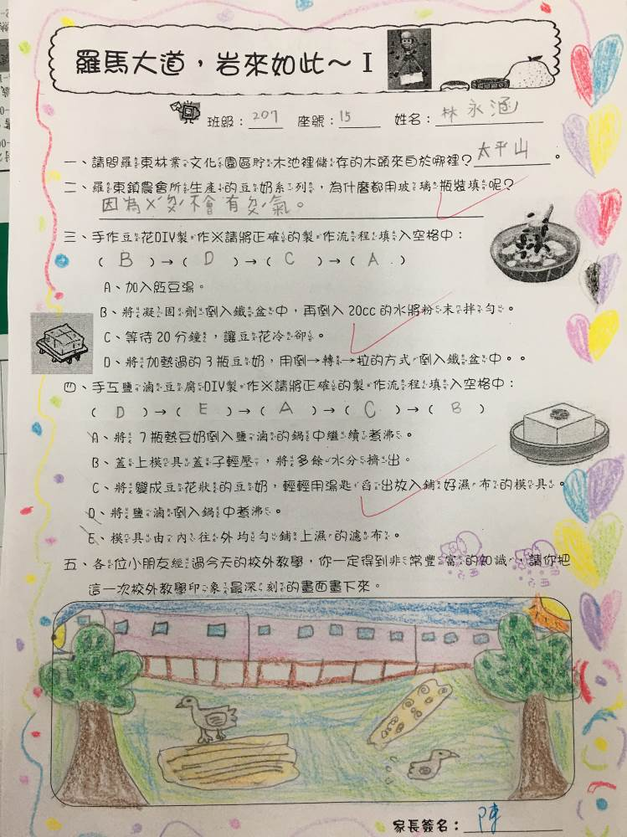 | 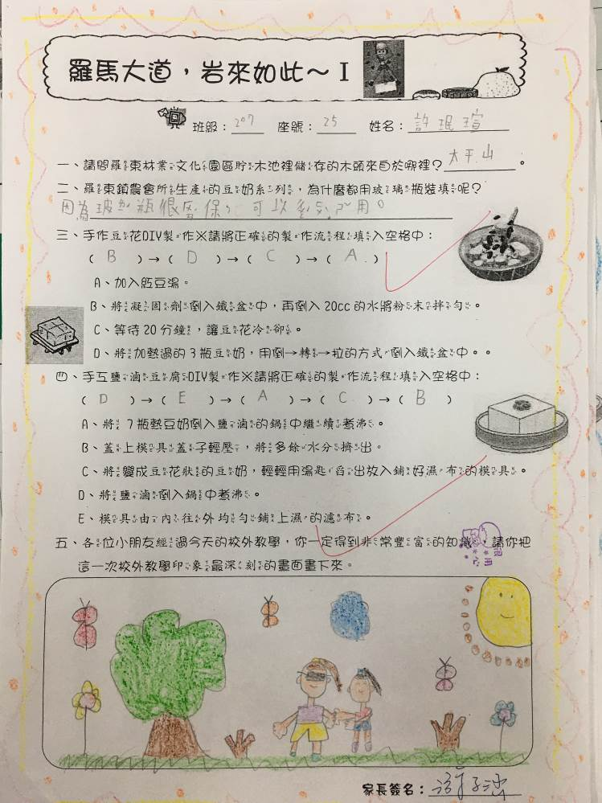
學習單作品 | 學習單作品
(二)學生心得
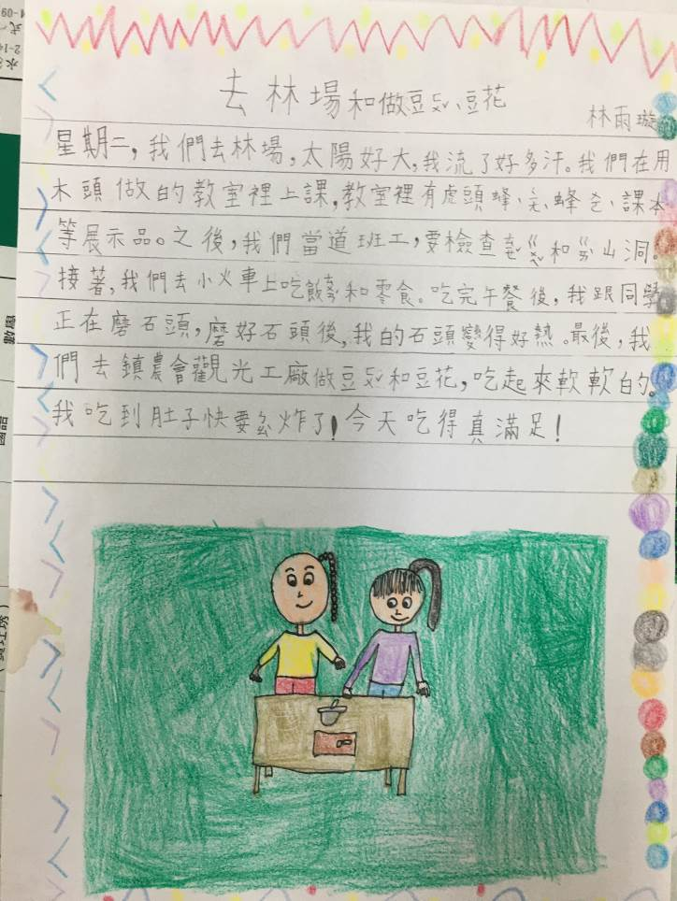 |  | 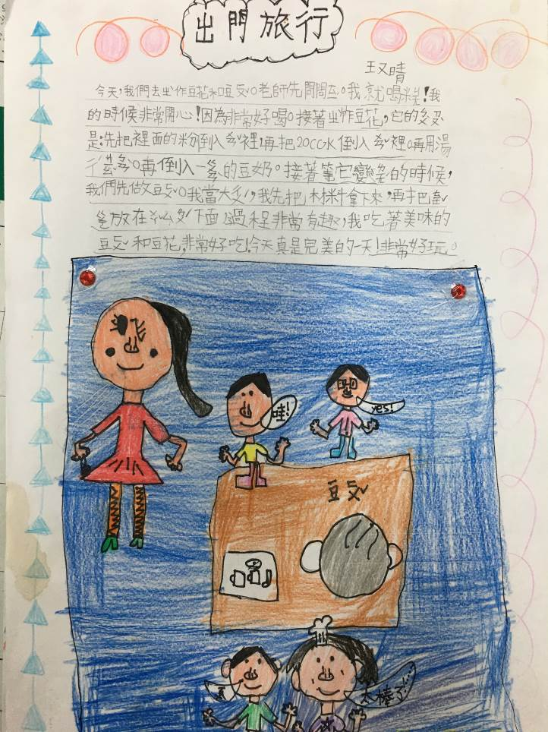
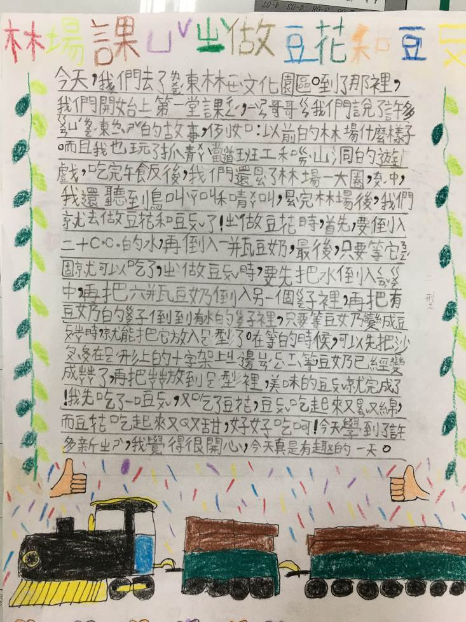 | 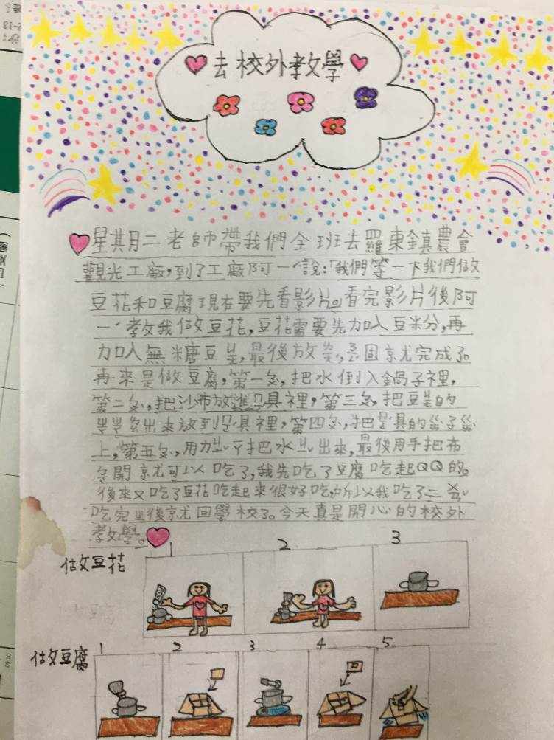
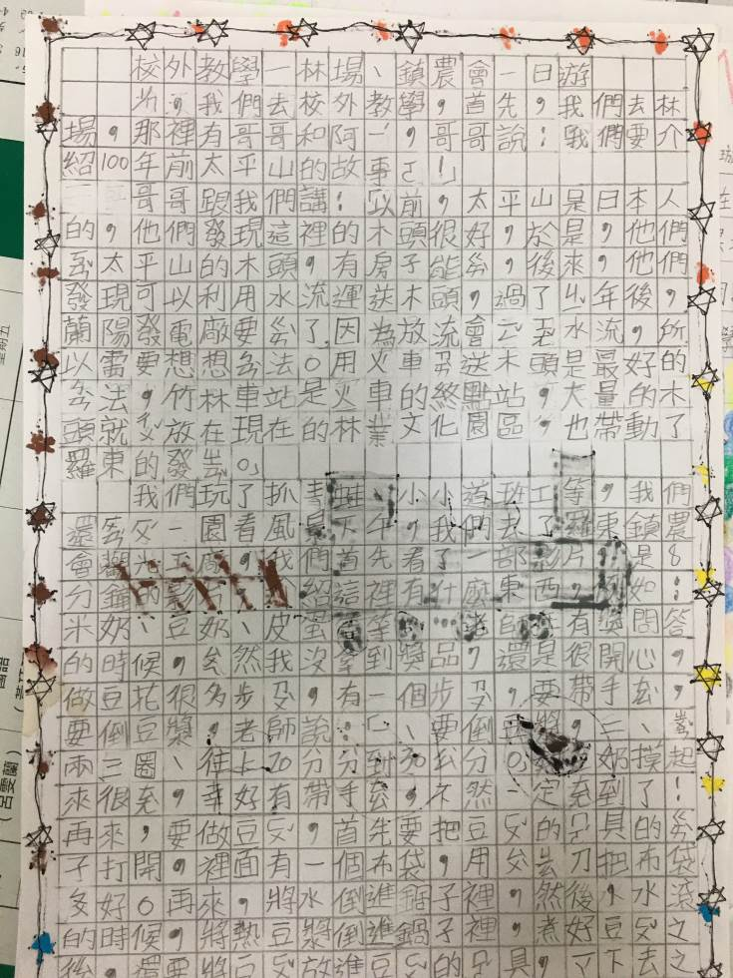 | 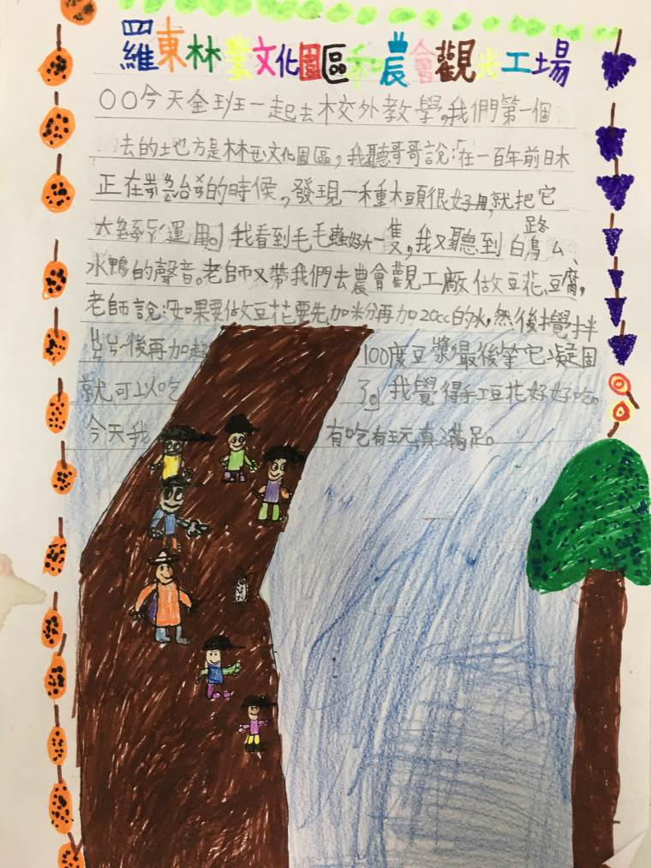
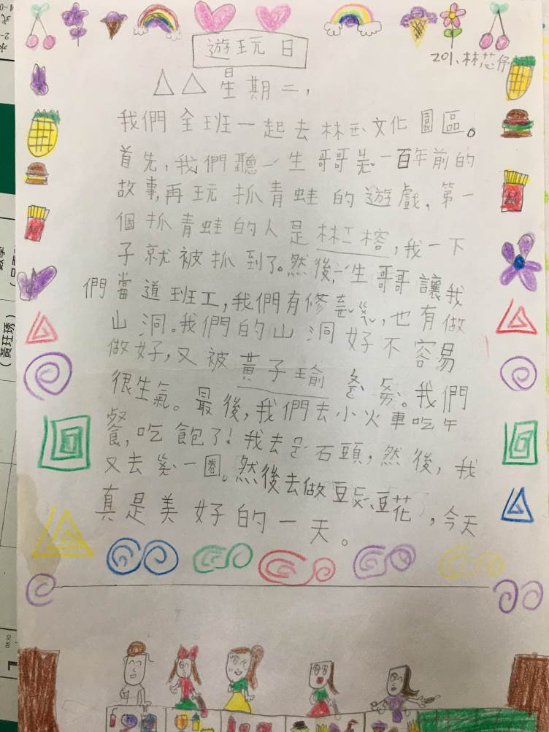 | 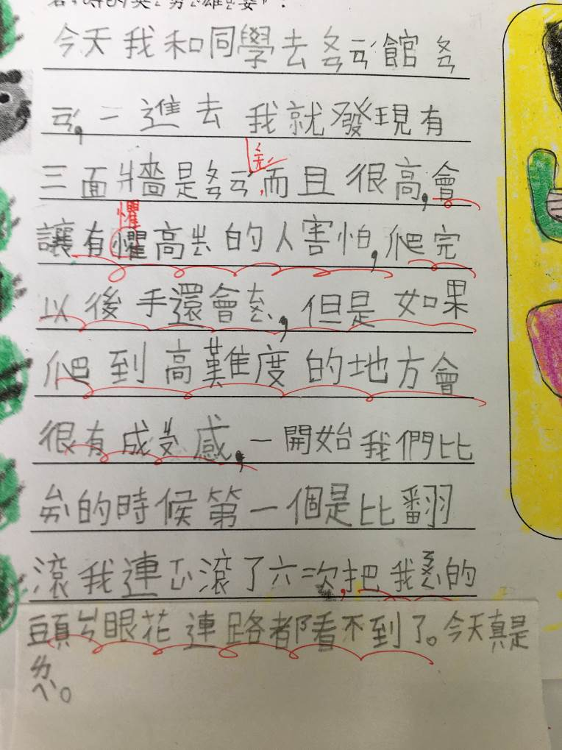

(三)活動照片
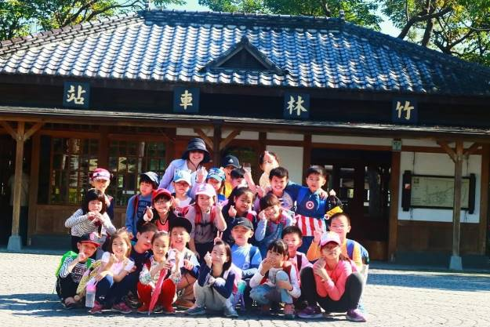 | 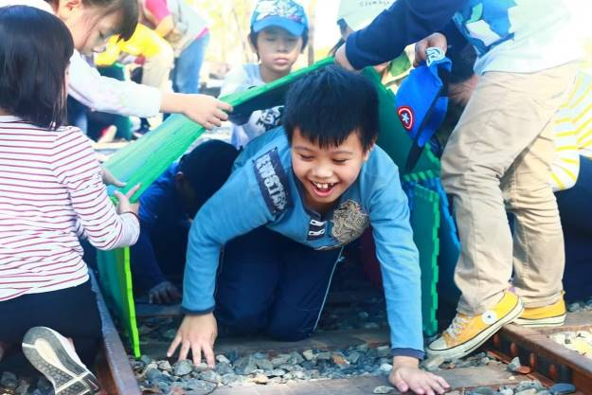
竹林車站 | 快樂山上人課程
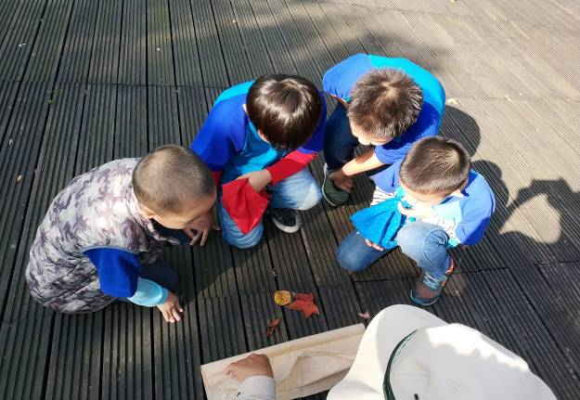 | 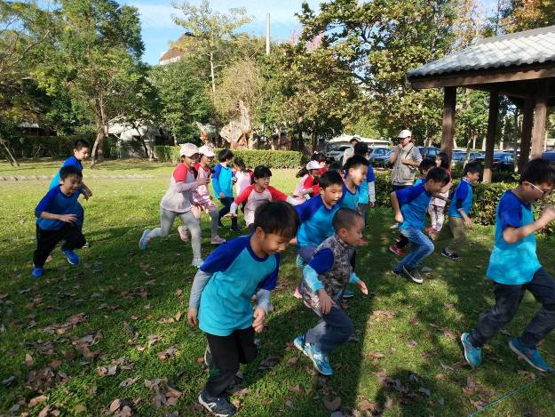
尋寶任務 | 小森林大朋友
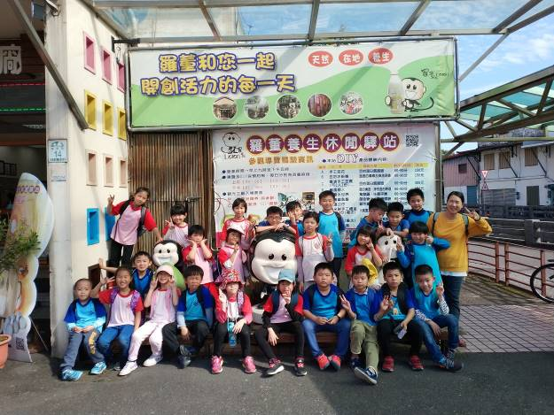 | 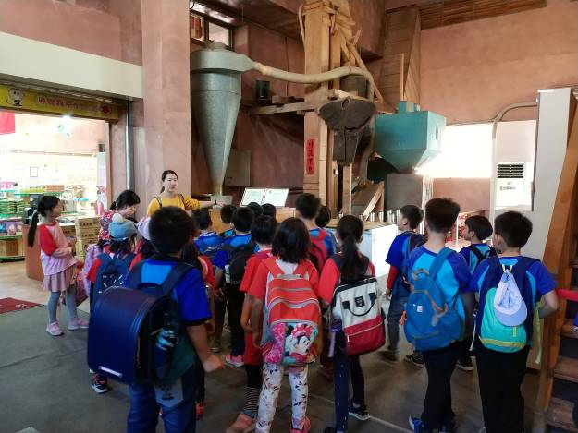
羅東農會觀光工廠 | 認識古農具
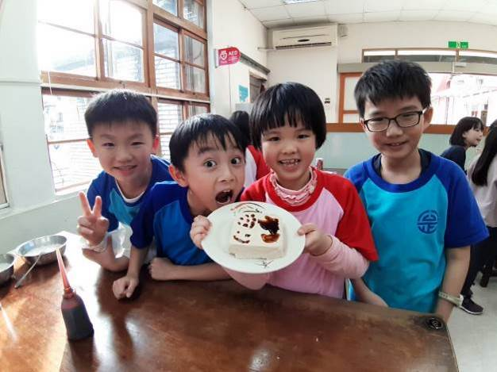 | 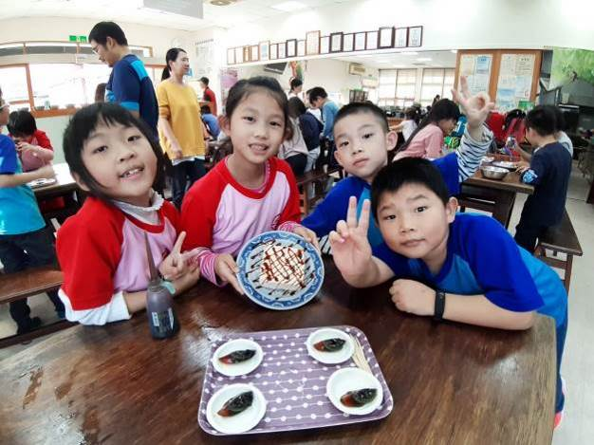
品嘗豆腐 | 皮蛋豆腐完成
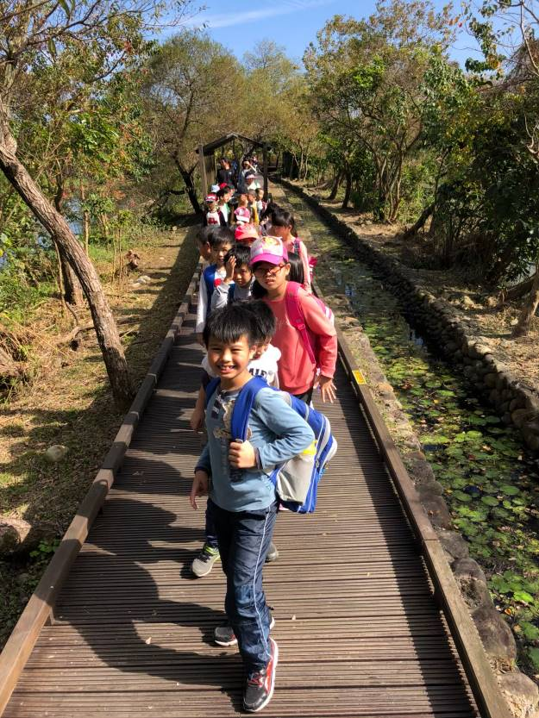 | 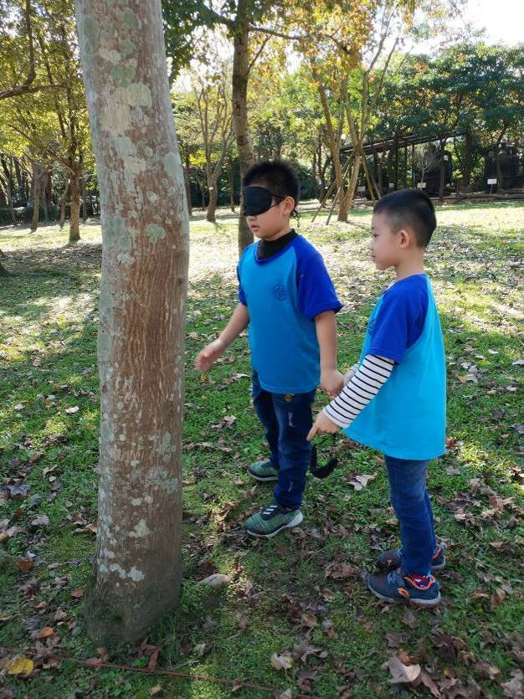
林場步道生態觀察 | 尋找我的樹
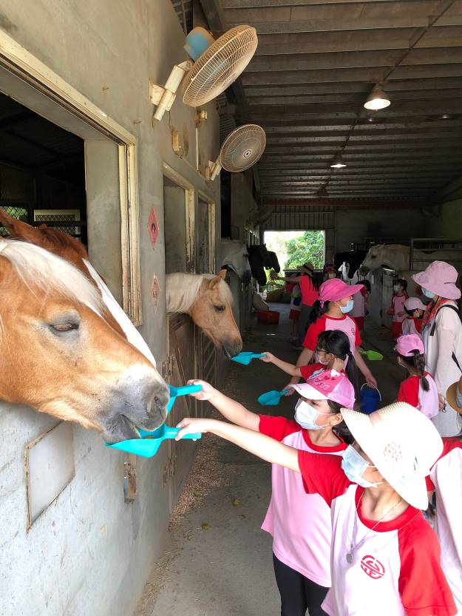 | 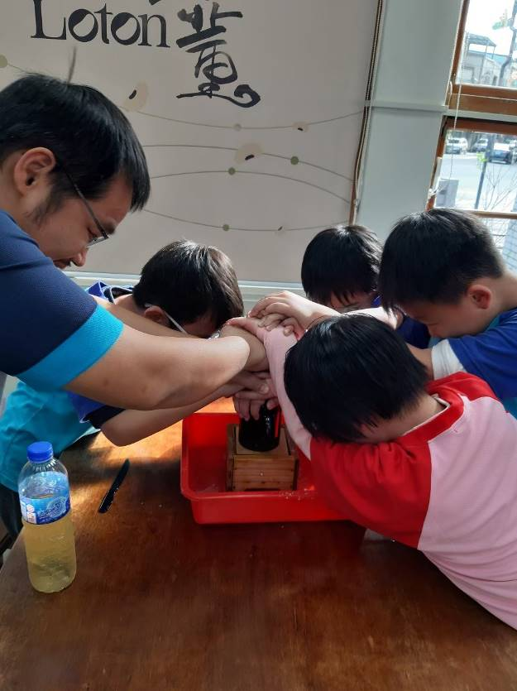
餵馬體驗 | 豆腐壓模
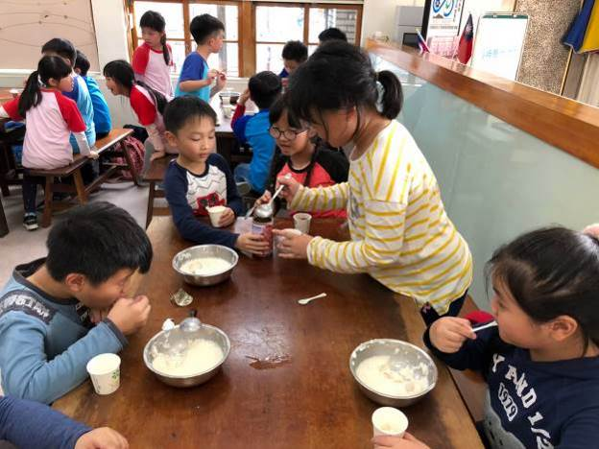 | 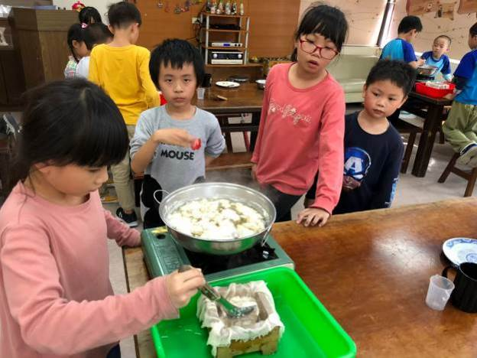
豆花製作 | 豆腐製作
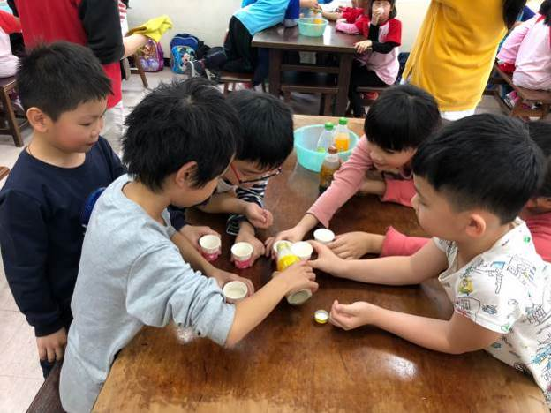 | 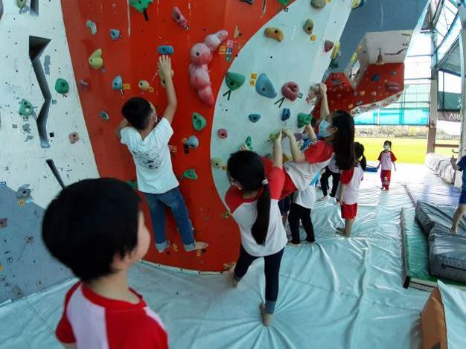
品嘗豆漿 | 攀岩體驗
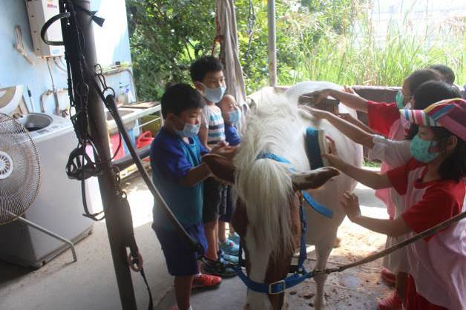 | 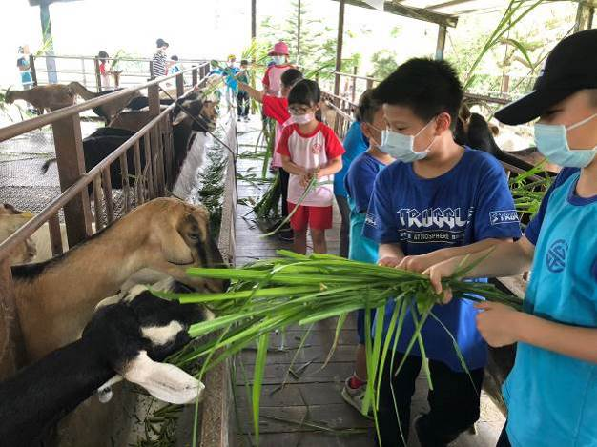
照顧小動物 | 餵小羊體驗
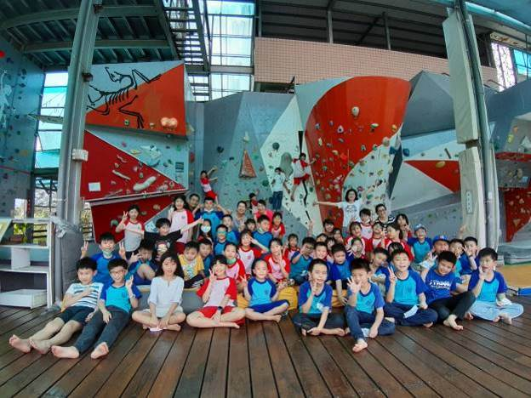 | 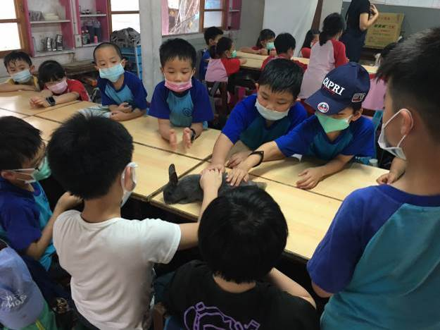
攀岩館大合照 | 和兔子互動
附件四： 「羅馬大道，岩來如此」戶外教育課程設計
設計者 |  | 公正國小 |  | 適用教學對象 | 低年級
結合學習領域 |  | 生活及健康與體育領域 |  | 教學時間 | 600分鐘
參考資料來源 |  | 宜蘭縣校外教學資源整合網http://extracurricular.ilc.edu.tw/
設計  理念 |  | 本課程設計以戶外教育為軸心，主題名稱為「羅馬大道，岩來如此」，選擇羅東鎮的產業文化、冬山鄉和三星鄉的休閒牧場、員山鄉的特色運動場館為教學題材。授課對象為低年級學生，共教授4個單元：「攀岩體驗」、「馬到成功」、「林場風華」、「羅董美味」，合計600分鐘。採分組合作學習方式進行，結合鄉土教育及生活領域等相關教學目標，自編本案教材實施教學。評量採多元方式，以口頭評量、實作評量及學習單評量為主。教案設計原則依九年一貫課程綱要，規劃相關教學活動。希望經由實際參訪的教學活動，孩子可以學習觀察、繪圖及發表討論等綜合技能。爰此，透過學校課程推動戶外教學課程，整合校內外各項資源，學習鄉土人文的系統觀念，藉此涵養學生對於戶外教育課程的學習力量及通識素養。設計架構如下圖：  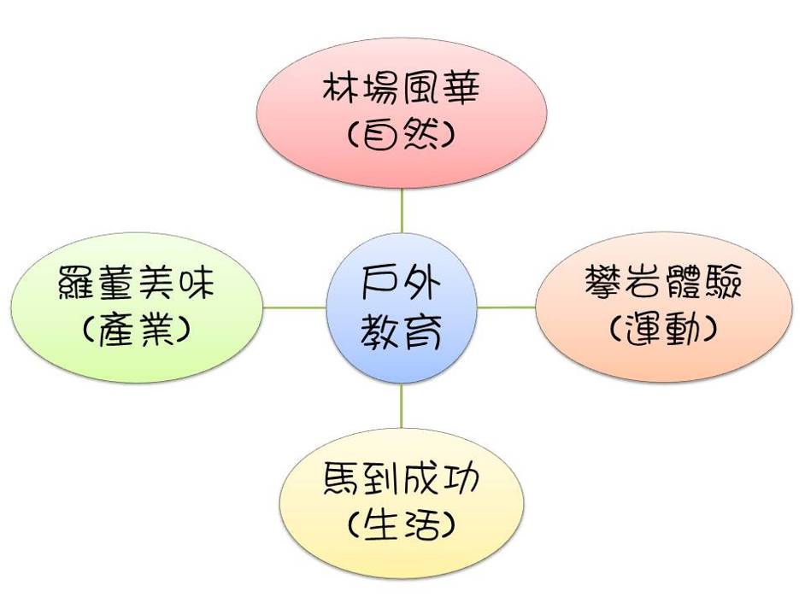
教學  目標 |  | 1、認識地方自然資源及鄉土美食產業。  2、體驗在地運動場館，建立運動習慣。  3、統整學習經驗，轉化成各項學生成果。例如：圖畫、報告或學習單等，  並能與同儕進行分享與討論。
節次 | 活動  名稱 |  | 教學活動流程 |  |  | 時間  分配 | 學習  資源 | 教學  策略
1 | 攀岩  體驗 |  | 一、課前準備  1、教師準備本節課所需的相關資料。  二、發展活動  2、學生則需針對教師提問的問題適時  反應與回答。  透過導覽人員的解說，讓學生了解運動時的注意事項。  （一）愛的抱抱：  攀岩技巧示範和注意事項說明。  （二）攀岩初體驗：  學生分組體驗抱石區。  三、綜合活動  本單元主題為「攀岩體驗」，讓孩子 透過實際操作，了解運動的好處進而喜愛運動。 |  |  | 210分 | 學習單 | 經由老師講述教學，了解攀岩運動的技巧和注意事項
2 | 馬到  成功 |  | 一、課前準備  1、教師準備馬兒圖片等相關資料。  2、課前將學生分成26組，每組2人，  合計52人。  3、請學生先蒐集觀察小動物要注意哪些  事情的資料。  二、發展活動  從接觸與對待小動物的行動中，觀察學童是否能發現各種小動物的外形、特徵及習性，藉由發表活動，了解學童對小動物是否有進一步學習探索的熱情。  （一）認識馬兒：馬場環境介紹及安全注  意事項宣導，介紹馬匹種類身體構造肢體語言。  (二) 親密接觸：利用工具觀察小動物的  外形特徵、吃的東西、活動方式、移動情形或特別的行為舉動。  (三) 馬到成功：完成動物觀察記錄和大  家分享。  三、綜合活動  本單元主題為教導學生以正確的方式接近小動物，並學會運用工具、圖鑑觀察小動物的特性，藉由學生的探究紀錄中，了解學童是否能掌握觀察小動物的重點，獲得新發現。 |  |  | 120分 | 學習單 | 能知道接近小動物要注意哪些事  知道不同動物有不同的生活環境
3 | 林場  風華 |  | 一、課前準備  題適時的反應與回答。  1、課前將學生分成分成11組，每組5人，  合計55人。  2、教師設計學習單，並於課後發放給  學生練習。  3、學生則需針對校外教學所遇到的問  二、發展活動  羅東林業文化園區內，有一座小小卻熱鬧非凡的森林。在這個課程裡，將運用體驗自然活動，引導孩子親身體驗與探索，用雙眼微觀、雙手輕撫，用鼻嗅清香、耳聽蟲鳴，用純真的心感受自然的美好。  （一）小森林大朋友  運用表演方式知道羅東林業文化園區裡的動物、植物有哪些。  （二）小森林大探險  親自探索園區，用雙眼觀察、雙手撫摸，耳聽蟲鳴。  三、綜合活動  帶孩子寫一封信、畫一幅畫、唱一首歌，把森林裡認識的新朋友和發現與大家分享，表達對森林的感謝。 |  |  | 150分 | 學習單 | 運用教學媒體講述，學生透過角色扮演認識林區的動植物  小組討論並發表
4 | 羅董  美味 |  | 一、課前準備  1、教師準備古早農具及二十四節氣的相  關資料。  二、發展活動  2、學生則需針對校外教學所遇到的問  題適時的反應與回答。  透過教師的解說，讓學生瞭解觀光工廠的演變，並明白過去農業時代農具的使用方式以及二十四節氣分別代表的意涵。  （一）認識羅董：工廠影片介紹及導覽。  (二) 二十四節氣：介紹二十四節氣對農  業時代的影響。  (三) 豆奶繽紛樂：手炒冰DIY體驗活動，  了解鹽巴降溫的原理。  三、綜合活動  本單元主題為認識羅董養生觀光工廠主要的演變，從實際的參訪，指導學 生認識在地產業文化。 |  |  | 120分 | 學習單 | 請學生經由觀察，了解觀光工廠的運作  學生經由老師示範教學知道可以利用鹽巴降溫
5 | 活動  結束 |  | 快樂賦歸 |  |  | 600

承辦人： 單位主管： 校長：

